Памятка по электробезопасности для работников сельского хозяйства

Не уменьшается число несчастных случаев во время производства сельскохозяйственных работ производимых в охранной зоне линий
электропередачи. Причиной этих бед, в основном, являются неосторожное обращение с сельскохозяйственной техникой, производство работ
машинами под линиями электропередач с нарушением, пренебрежение правилами поведения в охранных зонах линий электропередач,
халатность руководителей сельхозпредприятий, а также самих водителей и трактористов.
Многих трагедий можно было бы избежать, если бы комбайнеры, трактористы и работники зернотоков были проинструктированы о том, как
вести себя под линиями электропередач, при работе с электромеханизмами.
Основные правила не так уж и сложны.
Нельзя сидеть на бункере комбайна при приближении к воздушным линиям электропередач.
Запрещается останавливаться под линиями электропередач и заниматься ремонтом.
Движение машин под проводами воздушной линии электропередачи допускается только в транспортном положении, в месте наименьшего
провисания проводов, ближе к опоре и под надзором ответственного лица за безопасное производство работ. Маршрут перемещения
должен быть указан в путевом листе.
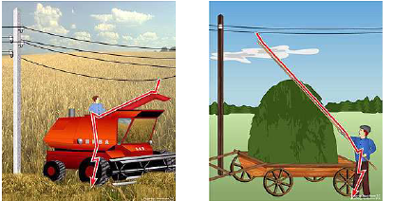
В случае соприкосновения подъемного механизма или других частей машины с токоведущими проводами механизатор должен как можно
быстро разорвать контакт и отвести подвижную часть от токоведущих частей. Нужно помнить, что водитель, в кабине машины с пневматическими колесами и гусеничного трактора, находится под потенциалом электрического поля, но это не опасно. Опасность создает шаговое напряжение, или контакт человека с машиной. При попадании под напряжение кабину машины следует покидать таким образом:
спрыгнуть на землю обеими ногами, не касаясь корпуса машины;
прыжками двумя ногами или шагами без отрыва ступней ног от земли и без создания разрыва между стопами (пятка шагающей
ноги не отрываясь от земли, приставляется к носку другой ноги) покинуть опасную зону на не менее 8-10 метров.
Причинами смертельного поражения электротоком может стать оборванный или провисший провод линий электропередач, или кабель,
проложенный в земле. Смертельно опасно прикасаться к любым провисшим или оборванным проводам, подходить ближе, чем на 8-10
метров к лежащим на земле оборванным проводам воздушных линий электропередачи. Они могут быть под напряжением, и через вас 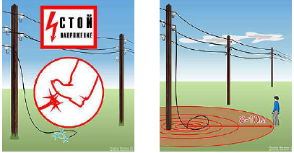
пройдет ток, несовместимый с вашей жизнью.

Угрозу жизни представляют не только свисающие или оборванные провода электросетей, но и провода линий радиотелефонной связи,
которые могут схлестываться с проводами воздушных линий электросетей. Большую опасность представляют провода воздушных линий и
ответвлений от них к постройкам, расположенные в кроне деревьев или кустарников. Нельзя раскачивать деревья вблизи линии электропередач. Сырое дерево служит проводником электрического тока. Нельзя приближаться на недопустимое расстояние к токоведущим частям работающего оборудования и заниматься самовольным ремонтом
оборудования. Нельзя ломать арматуру и рвать провода "спусков" на опорах. Запрещается разводить костры, сжигать солому под проводами линий электропередач. Крайне опасно
делать набросы на провода;
влезать на опоры линий электропередач;
подходить и брать в руки оборванные провода.
При обрыве и падении на землю провода действующей линии электропередач может возникнуть шаговое напряжение. Нельзя касаться
железобетонных опор линии электропередач - они также могут находиться под шаговым напряжением.
При обнаружении обрыва проводов, искрения, повреждения опор, изоляторов, незакрытых или поврежденных дверей
трансформаторных подстанций или электрических щитов, обнаружении сорванных знаков или плакатов во избежание
смертельной опасности окружающих просим незамедлительно сообщить об этом в ближайшее районное предприятие
электрических сетей.
Также крайне необходимо, чтобы все механизаторы были бы обучены методам оказания первой доврачебной помощи пострадавшему от
действия электрического тока.
Дорогие труженики села! Соблюдайте Правила безопасного поведения вблизи электроустановок, и не забывайте их выполнять! Берегите
себя!

Государственный инспектор
По энергетическому надзору А.И.Герман

